POLICEALNE STUDIUM PSYCHOTRONIKI
im. Juliana Ochorowicza
W KRAKOWIE

Aleksander Skrok-Wolski

Przyczyny podrażnienia nerwu kulszowego, objawy i postępowanie konwencjonalne i niekonwencjonalne.

Praca dyplomowa
Wykonana pod kierunkiem mgr Ryszard Gąsierkiewicz

Kraków 2009/2010
Streszczenie

Spis treści

1 wstęp
2 Anatomia i fizjologia nerwu kulszowego
3 Przyczyny występowania podrażnienia nerwu kulszowego
4Objawy i przebieg rwy kulszowej
5 Sposoby likwidowania podrażnienia nerwu kulszowego konwencjonalne
6-II- niekonwencjonalnie:
-Masaż tajski
-Bańki chińskie i ha-ci
-Terapia manualna
-Bioenergoterapia
-Radiestezja
7 Profilaktyka rekonwalescencyjna i zapobiegająca nawrotu podrażnienia nerwu kulszowego
8 Podsumowanie
10 literatura

Wstęp
Temat mojej pracy jest dość częstą przyczyną dolegliwości w XXI wieku podrażnieni nerwu kulszowego. Dlatego chciałem pokrótce przedstawić problematykę tego zagadnienia. Moja osobista praktyka zawodowa skłoniła mnie do podjęcia tego tematu, gdyż dość często spotykam się z tym w pracy. Skupie się tu tylko na przyczynach przebiegu gdyż w profilaktyce i wczesnym zapobieganiu widzę sposób na poradzenie sobie z tą dolegliwością. Zwyrodnienia w postaci przepukliny krążka międzystanowego, mocne zdegenerowane kręgi to jest ,,musztarda po obiedzie,,. Pozostaje wtedy operacja albo zmniejszanie dolegliwości bólowo-ruchowej. Nadmienić bym chciał, że nerw kulszowy jest największym i najdłuższym nerwem w ciele człowieka. Jego niedoczynności uniesposób zbagatelizować lub nie odczuć na własnym organizmie.
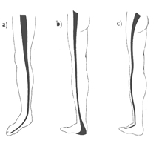
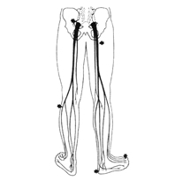

2 Anatomia i fizjologia nerwu kulszowego

Splot krzyżowy (plexus sacralis) powstaje z gałęzi brzusznych IV i v nerwu lędźwiowego i wszystkich nerwów krzyżowych. Pnie nerwowe tworzące splot odznaczają się szczególną grubością, gdyż włókna ich unerwiają znaczną część kończyny dolnej: 4-5 pni nerwowych po wyjściu z kanału krzyżowego zespala się, tworząc trójkątną blaszkę, skierowaną wierzchołkiem ku otworowi kulszowemu większemu. Przedłużeniem tej blaszki jest nerw kulszowy – największy nerw splotu krzyżowego i całego organizmu ludzkiego.
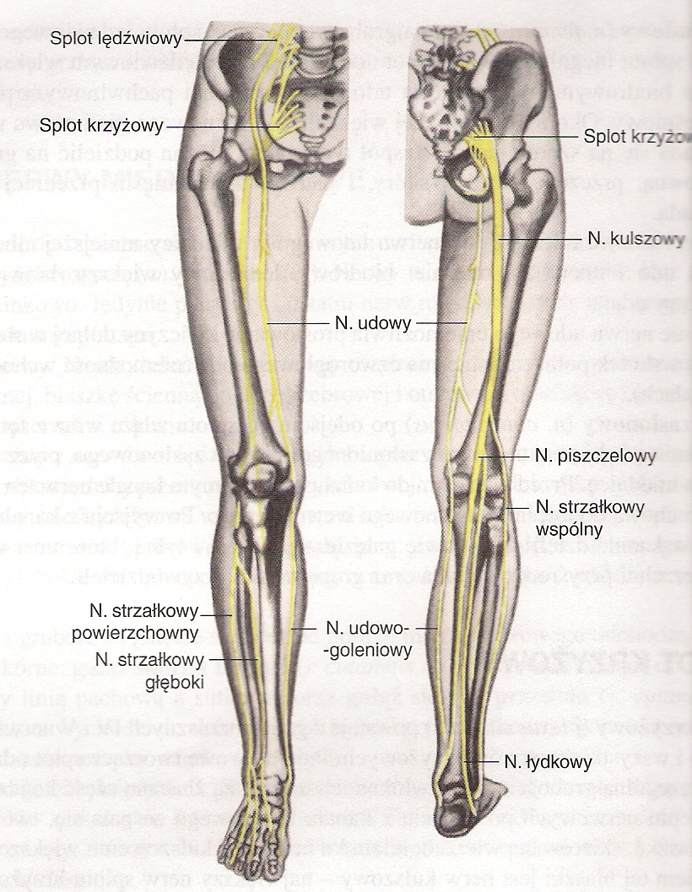
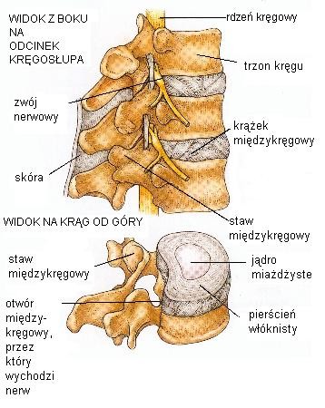

Nerw kulszowy (n. ischiadicus) jest najdłuższym i grubszym nerwem organizmu ludzkiego. Utworzony jest przez włókna pochodzące od wszystkich gałęzi tworzących splot krzyżowy. Opuszcza miednicę przez otwór pod gruszkowaty, biegnie pomiędzy guzem kulszowym a krętarzem wielkim, przykrytym mięśniem pośladkowym wielkim, a następnie zdąża po tylnej stronie uda do dołu podkolanowego, biegnąc pomiędzy mięśniem przywodzicielem uda wielkim a grupą zginaczy.
Zwykle w kącie górnym dołu podkolanowego dzieli się na dwa główne pnie: grubszy, przyśrodkowy – nerw piszczelowy i cieńszy, boczny – nerw strzałkowy wspólny. Na udzie odchodzą od pnia kulszowego gałęzie ruchowe do mięśni półbłoniastego, półścięgnistego, dwugłowego uda i przywodziciela wielkiego.
Nerw piszczelowy (n. tibia lis) po oddzieleniu się od pnia nerwu kulszowego biegnie przez środek dołu podkolanowego, gdzie przechodzi pomiędzy dwiema głowami mięśnia brzuchatego łydki i wnika pod mięsień płaszczko waty, kierując się pod nim wzdłuż całej goleni w stronę guza piętowego.
Ner strzałkowy wspólny ( n. peroneus communis) po oddzieleniu się od pnia nerwu kulszowego kieruje się ukośnie ku dołowi i bokowi, owija się dookoła głowy kości strzałkowej i przebija mięsień strzałkowy długi, w którym dzieli się na dwie gałęzie – nerwy strzałkowe: głęboki i powierzchowny.
Nerw strzałowy powierzchowny (n. peroneus profundus) biegnie po oddzieleniu się od nerwu strzałkowego głębokiego pomiędzy mięśniami strzałkowymi długim a krótkim. Unerwia oba te mięśnie.
Nerw strzałkowy głęboki (n. peroneus profundus) przebiega po stronie przedniej goleni wspólnie z tętnicą piszczelową przednią, z którą schodzi na stopę. Unerwia na goleni mięsień piszczelowy przedni, mięsień prostownik długi palców, mięsień prostownik długi palucha.
Położenie mięśni i ich funkcja w organizmie:
Nerw kulszowy (L4 - S2)
unerwienie ruchowe:
- mm. zginacze stawu kolanowego
- część piszczelowa: m. półścięgnisty, m. półbłoniasty, głowa długa m. dwugłowego i część m. przywodziciela wielkiego
- część strzałkowa: głowa krótka m. dwugłowego; mm. okolicy kulszowo- goleniowej i wszystkie mm. podudzia i stopy
unerwienie czuciowe:
- skóra na tylnej powierzchni uda
- część strzałkowa: staw kolanowy
- skóra na bocznej i tylnej powierzchni podudzia
- skóra stopy, z wyjątkiem środkowego obszaru kostki i wąskiego pasma skóry na przyśrodkowym brzegu stopy
zaburzenia ruchowe:
- opadnięcie stopy i palców (osłabienie lub zniesienie zgięcia grzbietowego stopy)
- osłabienie zgięcia stawu kolanowego
- zniesiony odruch skokowy
- w późniejszym okresie uogólnione zaniki mięsni kończyny i szponowate ustawienie palców
zaburzenia czuciowe:
- zaburzenia czucia na tylnej powierzchni uda, stawie kolanowym, bocznej i tylnej powierzchni podudzia i prawie całej stopy
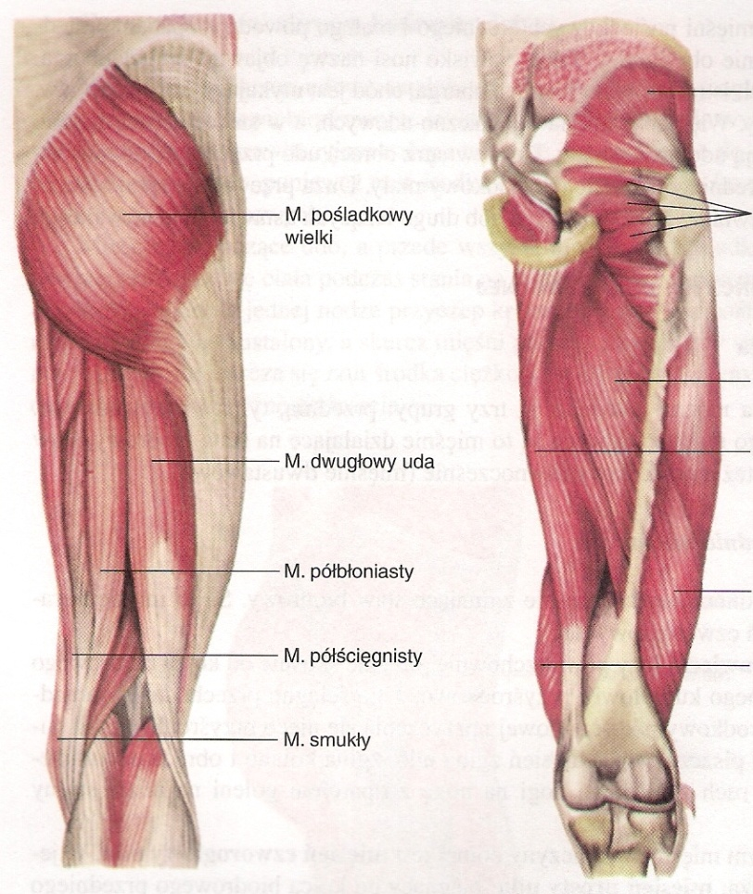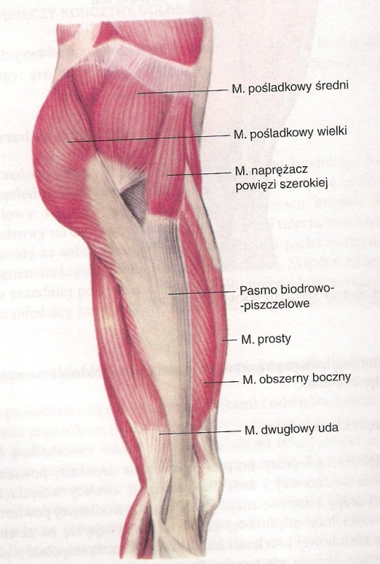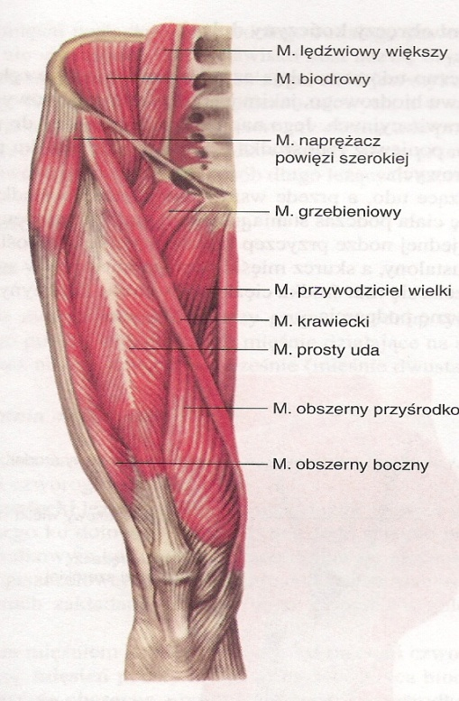
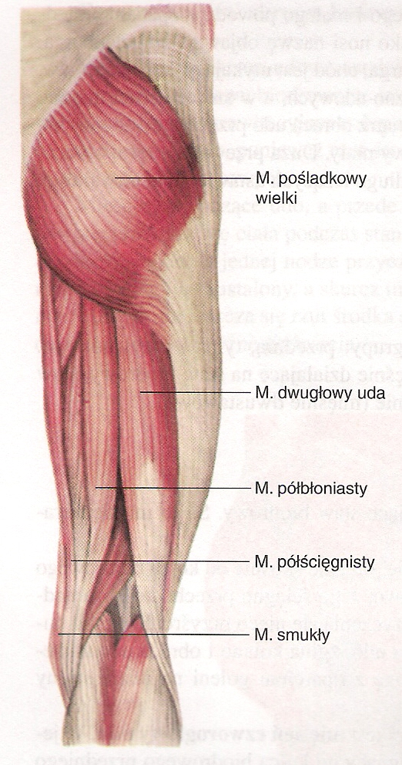

nerw strzałkowy (L4 - S2)
unerwienie ruchowe:
- powierzchowny: m. strzałkowe
- głęboki: m. piszczelowy przedni, m. prostownik długi palców, m. prostownik długi palucha, m. prostownik krótki palców i palucha

unerwienie czuciowe:
- powierzchowny: skóra bocznego brzegu stopy i większa część grzbietu stopy
- głęboki: skóra na grzbiecie stopy nad pierwszą przestrzenią międzykostną

zaburzenia ruchowe:
- upośledzenie unoszenia bocznego brzegu stopy
- niedowład zginaczy stopy i palców - stopa opadająca

zaburzenia czuciowe:
- ograniczenie czucia na grzbiecie stopy i jej bocznym brzegu
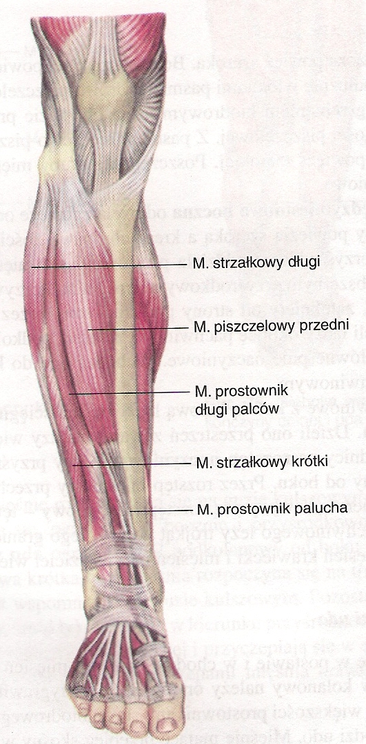

nerw piszczelowy (L4 - S2)
unerwienie ruchowe:
- zginacze podeszwowe stopy i palców: m. brzuchaty łydki, m. płaszczkowaty, m. podeszwowy, m. zginacz długi palców, m. piszczelowy tylny, m. zginacz długi palucha
- drobne mięśnie stopy

unerwienie czuciowe:
- skóra pięty i podeszwy

zaburzenia ruchowe:
- upośledzenie funkcji wszystkich zginaczy stopy i palców
- przy głębszym niedowładzie stopa przybiera pozycję koślawą
- zniesione jest prostowanie i maksymalne zginanie palców stopy

zaburzenia czuciowe:
- zaburzenia czucia tylnej i dolnej powierzchni goleni oraz podeszwy
- osłabiony odruch ze ścięgna Achilles

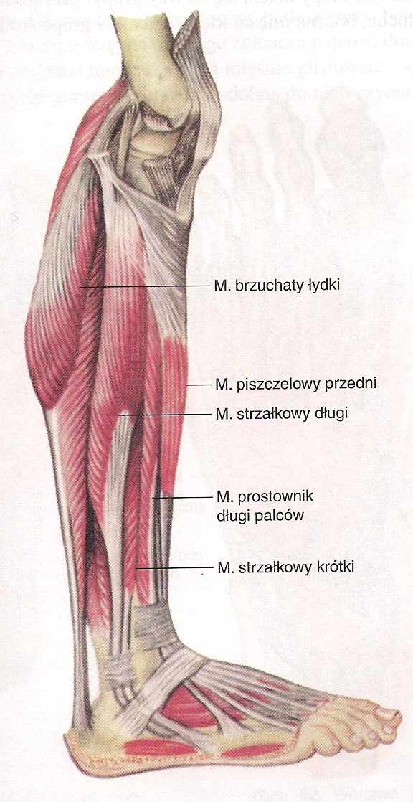

3 przyczyny występowania podrażnienia nerwu kulszowego
Powstania zadrażnienia lub podrażnienia nerwu kulszowego możemy podzielić na kilka grup przyczynowo-skutkowych. Z czego niemożna nigdy wykluczyć wpływów dodatkowych. Zazwyczaj niema jednej przyczyny, jednej ,, akcji,, niefortunnego się zgięcia lub wyprostu. Jest to reakcja końcowa taka kropka nad ,,i,,. Jest to ta ostatnia kropla, która przelewa pełen dzban wody.
Krótka własna klasyfikacja przyczyn:
I statyczne:
- nieprawidłowe siedzenie np. na kości ogonowej, podpierania się na podłokietniku z rotacją miednicy i kręgosłupa, siedzenie z założoną nogą za nogę z rotacją miednicy, spanie w pozycji silnie podkurczonych kolan do klatki piersiowej tzw. embrionalnej, przyzwyczajenie do stania głównie na ,,jednej nodze,, (nierównomierne rozłożenie ciężaru ciała), spłycona lub powiększona lordoza lędźwiowa, skurcz lub napięcie przewianie mięśni okolicy lędźwiowo- krzyżowej
II dynamiczne:
- nagłe podniesienie jakieś rzeczy, podniesienie czegoś ponad możliwości organizmu, upadek na okolice lędźwiowe lub plecy, gwałtowne schylenie się
III atmosferyczne:
- przebywanie w dużej wilgoci, wychłodzenie organizmu: stopy, nogi, plecy, podatność lub zmiany reumatoidalne
IV inne idiopatyczne lub z następstwa zawansowanej choroby np.:
- zmiany degeneracji kręgów, więzadeł i krążków międzystawowych, silne zmiany reumatyczne, niedorozwój kręgów, zapalenie układu nerwowego

V Zwyrodnieniowe:
- przy zbagatelizowaniu wcześniejszych objawów dochodzi do dyskopatii, zwyrodnienia kręgów a nawet wypłynięcia jądra miażdżystego. W następstwie jest bezpośredni stały ucisk na nerw kulszowy.

4 objawy i przebieg rwy kulszowej
Wyszczególnienie na klasyczne etapy: przewlekły, podostry, ostry. Plus własne skategoryzowanie od najlżejszych przedklinicznych do ostrego.
Przebieg objawów od najlżejszych do ostrego:
- wzmożone napięcie mięśni w okolicy lędzwiowo-krzyżowej
- wzmożone napięcie mięśni pośladkowych, uda, łydki i stopy
- ograniczenie ruchomości w stawie krzyżowo-biodrowym
- bóle trwające kilka godzin
- lekka ,,kulawość,, przy chodzeniu
- ograniczone i bolesność ruchomości przy skręcaniu się i schylaniu w okolicy lędzwiowo-krzyżowej
- nerwobóle w okolicy pośladka (staw krzyżowo-biodrowy)
- nerwoból w kręgosłupie ledzwiowo-krzyżowym
- bóle trwające kilka dni
- nerwobóle niekoniecznie naraz: w stopie, łydce, udzie
- schylanie staje się powoli niemożliwe z powodu bólu
- ból trwa cały czas
- niemożliwość swobodnego stanięcia na nogę
- brak pozycji niesprawiającej ból
- brak snu ,, paraliż,, od pasa w dół

Klasyfikacja medyczna:
Okres ostry:
- pacjent leży na plecach w pozycji ustalonej cały czas odczuwa silny rwący dół w odcinku lędzwiowo-krzyżowym i w całej nodze
Okres podostry:
- pacjent porusza się z trudem
Okres przewlekły
- pacjent porusza się w miarę swobodnie

5 sposoby likwidowania podrażnienia nerwu kulszowego konwencjonalne

Z podziałem na stany i dana terapia możliwa do zastosowania
Okres ostry:
-podawane mu są zastrzyki przeciwbólowe, przeciwzapalne, witaminowe, rozkurczowe
-jeśli są środki i lekaż pozwoli to niektóre zabiegi fizjoterapeutyczne:
- prądy diadynamiczne
-galwanizacja
- diatermia mikrofalowa
-promieniowanie podczerwone z niebieskim filtrem
-krioterapia (działanie przez zimno)
-laseroterapia (miejscowe działanie na odbudowe prawidłowego działania w organizmie)
Okres podostry:
--II-
- ultradźwięki,
-promieniowanie nadfioletowe (działanie bakteriobójcze, uśmierzające ból)
- magnetronie
- masaż klasyczny pacjent leży na boku postępowanie klasyczne w zależności jak pacjent reaguje na masaż:
- głaskania (rozluźnia mięśnie powierzchowne, odżywia skórę)
- ugniatanie podłużne (ma na celu rozluźnienie mięśni)
- uciski punktowe wzdłuż przebiegu nerwu kulszowego ( ma na celu pobudzenie nerwu do samo leczenia, uśmierza ból)
Okres przewlekły:
-II-
- okłady: parafinowe, borowinowe, (miejscowe wygrzanie organizmu, wywiera przekrwienie i rozluźnienie mięśni)
-hydroterapię o zmiennej temperaturze wody (stymuluje mięśnie do rozluźniania ciepłą wodą i lekkich przykurczy zimną, pobudza mięśnie do pracy)
- kąpiele: solankowe, siarkowo-wodorowe (ma na celu rozgrzanie organizmu i działanie mikroskładnikami)
- masaże
- głaskania (rozluźnia mięśnie powierzchowne, odżywia skórę)
- rozcierania ( rozluźnia mięśnie wywiera poprawę ukrwienia, pobudza wymianę międzykomórkową i pobudza krążenie w mięśniach)
- ugniatanie podłużne (ma na celu rozluźnienie mięśni)
- uciski mechaniczne na przebiegu nerwu kulszowego:
-jednoczesne kciukami
- naprzemienne kciukami
- czterema palcami z obciążeniem
- ośmioma palcami jednoczesne
- ośmioma palcami naprzemiennie
- wibracje od dołu piętowego do guza kulszowego (rozluźnia mięśnie)
- czwórką poprzecznie
- czwórką pionowo
-grzebykowej
- kiedy stan pacjenta pozwala wprowadzamy gimnastykę prowadzonej przez osobę prowadzącą terapie:
-zginanie i prostowanie nogi w stawie kolanowym przy uniesieniu stopy niezbędnym do jej przesunięcia po podłożu
-zginanie i prostowanie nogi w stawie kolanowym ze stopniowaniem jej unoszenia
- unoszenie prostej nogi
-zgięcie nogi w kolanie, następnie wyprostowaniu do góry i powolnym opuszczeniu na kozetkę
-zgięcie nogi w stawie kolanowym i wyprostowaniu do góry, następnie wykonaniu ruchów wahadłowych góra-dół
-zgięcie w stawie kolanowym, wyprostowaniu do góry i wykonaniu naciągania nerwu kulszowego prze pociągnięcie stopy do zgięcia grzbietowego

6 Sposoby likwidowania podrażnienia nerwu kulszowego niekonwencjonalnie

-Masaż tajski
Twórcą masażu jest Jivak Kumarbhaccha. Jego podstawy zostały stworzone 2500 lat temu w Indiach, na bazie Ayurwedy oraz technik Jogi. Przez lata rozwijał się i był praktykowany przez mnichów w tajlandzkich w świątyniach. W masażu tym dokonuje się synteza wielu technik naciskania ciałem, refleksologii, pracy z kanałami energetycznymi i z krwiobiegiem, rozciągania oraz jogi i medytacji w związku, z czym praktykujący go terapeuci wykorzystują więcej elementów własnego ciała niż w jakimkolwiek innym stylu leczniczej manipulacji. Jest to zabieg suchy (bez oliwy) wykonywany przez cienkie luźne ubranie na macie rozłożonej na podłodze, z dostateczną ilością miejsca wokół niej, co umożliwia
terapeucie swobodne przenoszenie środka ciężkości własnego ciała w różne położenia wokół pacjenta i nad nim. Łączy on w sobie bardzo powolne i rytmiczne uciskanie mięśni w celu ich rozluźnienia, a następnie ich rozciąganie w celu zwiększenia zakresu ruchów.
Masażysta masuje nie tylko dłońmi, ale również przedramionami, łokciami, stopami i kolanami,
układając ciało osoby masowanej w wybranej pozycji Hatha Jogi, dlatego zwany jest czasami Jogą dla Leniwych. Osoba poddawana zabiegowi przyjmuje przy tym wiele różnych pozycji wywodzących się z pięciu zasadniczych postaw - leżenia tyłem, przodem i na boku
oraz postaw odwróconej i siedzącej.
Dzięki temu niezwykłemu połączeniu, masaż w sposób holistyczny poprawia kondycje fizyczną, duchową i intelektualną, przynosi fizyczne i psychiczne zrelaksowanie, wzrost sił witalnych oraz odczucie równowagi duchowej. Jednocześnie dzięki bardzo powolnemu medytatywnemu wykonywaniu jest bardzo głęboko relaksujący, rozciąga ciało, rozluźnia i uwalnia napięcia.
Niektóre pozycje do masażu:
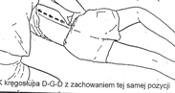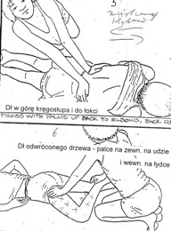
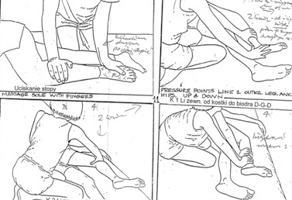
Stosowany w stanach przed objawowych, przewlekłych i czasem podostrych

-Bańki chińskie gumowe

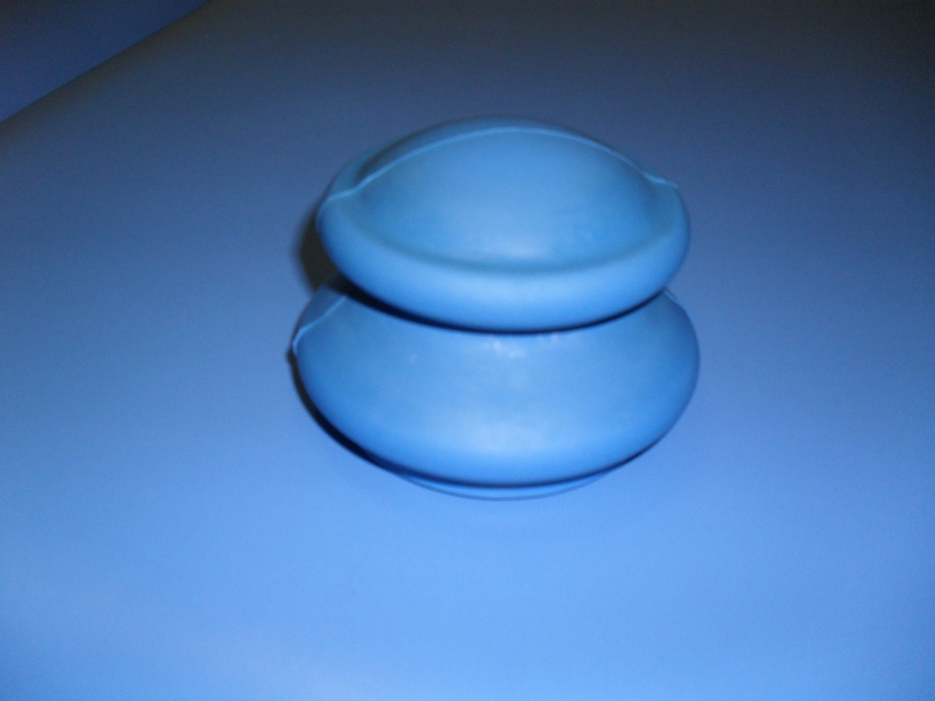
Bardzo bezpieczna i łatwa w użyciu metoda powodująca przyspieszenie okresu rekonwalescencji. Wywołuje miejscowe zassanie skóry i mięśni powodując miejscowe przekrwienie. Powoduje miejscowe rozgrzanie i ,,wskazanie,, miejsca zajętego chorobą w organizmie. Powoduje to zwiększoną liczbę przeciwciał w danym miejscu. Stosujemy w okolicy lędźwiowo -krzyżowej, pośladku, udzie i łydce.
Dodatkowo można zastosować na przebiegu meridianów.
Rwa kulszowa - W3, PZ34, PZ30, PZ39, PM23
Według schematu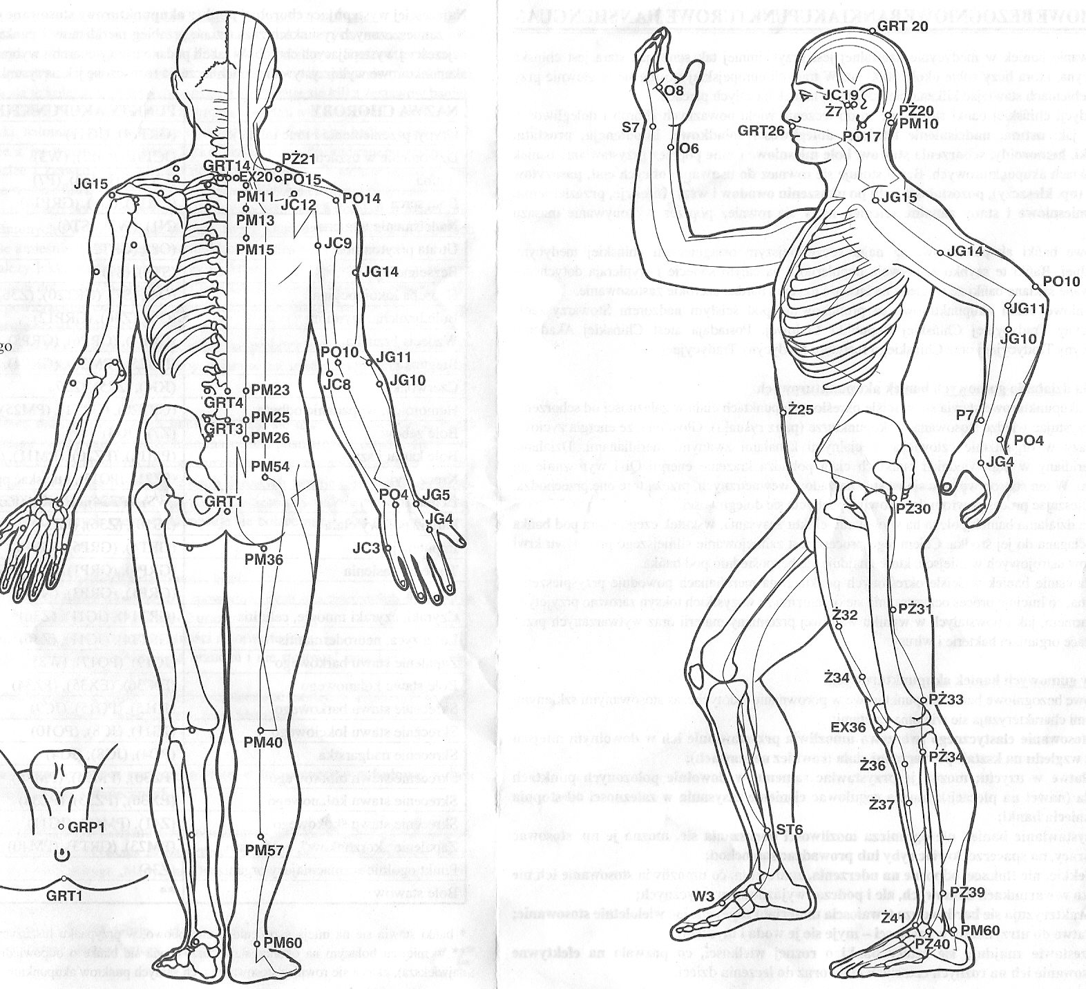

Przebieg kuracji obejmuje do 10 zabiegów w serii. Jeśli dolegliwość nie minie zalecana jest przerwa tygodniowa.
Stosowane w stanach przewlekłych, podostrych

-Bańki chińskie ha-ci

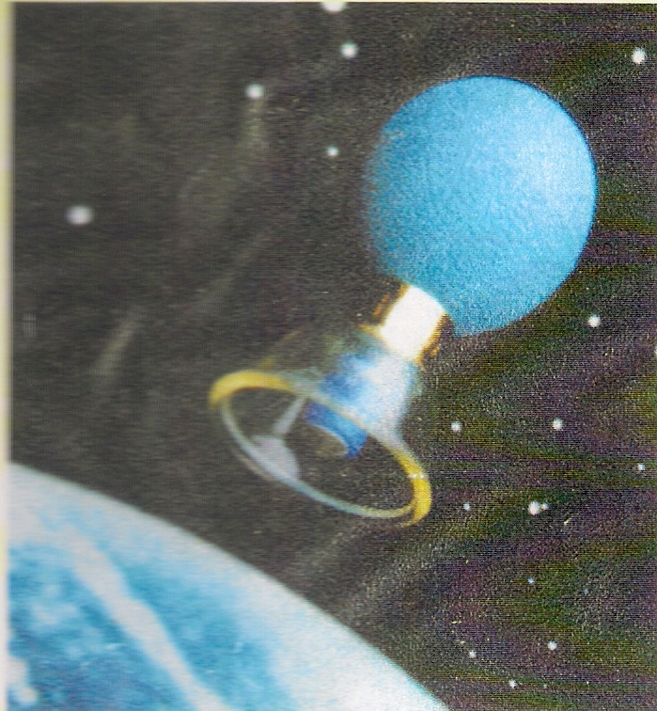
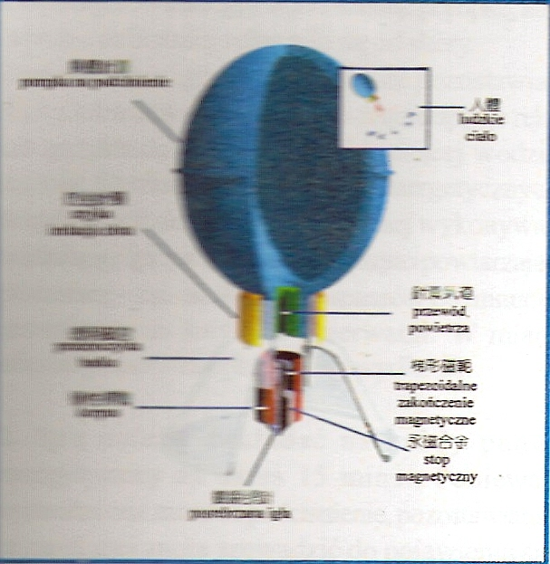
Nowatorskie bańki magnetyczne ,,pięć żywiołów,,. Wykorzystujące w sobie działanie akupresury przez działaniem tępym grotem na merydian. Dodatkowo zamieszczone są tam magnesy o zmiennej polaryzacji (czerwone +, niebieskie -). Mają w sobie zastosowanie też bańki klasycznych, czyli miejscowe zassanie skóry i mięśni wywarte podciśnieniem. Powoduje to w stanach chorobowych przekrwienie.
Poniżej przedstawiam schemat zastosowania akupunkturowego. Stosuje się to w serii 10 zabiegów codziennie po 15 minut.
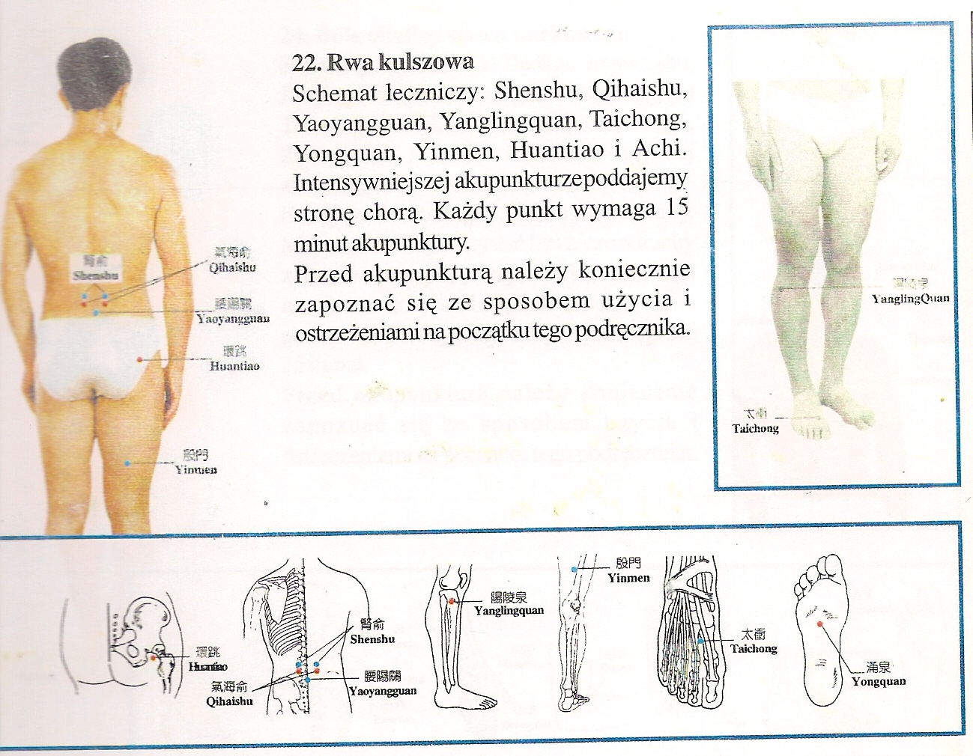
Stosowane profilaktycznie, w stanach przewlekłych, podostrych i jak się da ostrych

- Terapia manualna
Bardzo skuteczna i niejednokrotnie najlepsza terapia, bez której często niemożliwy jest powrót do normalnego funkcjonowania. Polega na,, odblokowaniu zblokowanych,, kręgów i stawów krzyżowo-biodrowych. W efekcie,, likwidujemy,, bodźce podrażniające nerw kulszowy.
Osoba, która to wykonuje musi być fachowcem i wziąć pod uwagę:
- jak duże jest zwyrodnienie i czy jest dyskopatia i w jakim stopniu
- czy podrażnienie nerwu pozwala na odpowiednie ułożenie terapeutyczne ( w stanie ostrym nie do zrobienia)
- jak bardzo są napięte mięśnie przykręgosłupowe (najpierw je rozluźnić)
- wziąć pod uwagę wiek pacjent i inne choroby
-Bioenergoterapia
Klasyczny zabieg bioenergoterapeutyczny:
- zlokalizować zaburzenia bioenergetyczne
- ,, oczyścić,, miejsca zajęte chorobowo
- ,, udrożnić,, przepływ kanałów energetycznych w ciele człowieka od lędźwi po palce u nóg
- do energetyzować,,energią,, uzyskując: rozluźnienie mięśni, pobudzić czynniki przeciwzapalne i przeciwbólowe, pobudzić układ regeneracyjny
- sprawdzić czy niema już zaburzeń w biopolu i ,,wyrównać,,

-Radiestezja
Badamy radiestezyjnie gdzie występuje ,, problem,,. Po diagnozie możemy przejść do radiestezji praktycznej przy pomocy wahadeł.
Wahadło uniwersalne:
- chwytamy wahadło za południk elektryczny
- przesuwamy pałąk na podczerwień (Pcz) i sprawdzamy czy pacjentowi potrzeba tej wibracji, jeśli tak to trzymamy aż do ustania pracy wahadła i przechodzimy do następnej wibracji. Jeśli niepotrzebna to też przechodzimy do następnej wibracji.
- przesuwamy pałąk na czerwony (Cz) –II-
- przesuwamy pałąk na pomarańczowy (P) –II-
- przesuwamy pałąk na żółty (Ż) -II-
- przesuwamy pałąk na zielony (Z) –II-
- przesuwamy pałąk na niebieski (N) –II-
- przesuwamy pałąk na indygo (I) –II-
- przesuwamy pałąk na fioletowy (F) –II-
- przesuwamy pałąk na nadfioletowy (NF) –II-
- przesuwamy pałąk na biały (B) –II-
- na zakończenie trzeba jeszcze raz sprawdzić kolejno kolory czy wszystko jest ,, uzupełnione,,
Można też zastosować inne wahadła np.:
-wahadło Izis ma ono pełne spektrum kolorów wibracyjnych. Uruchamiamy je mentalnie, aby dostarczyło i wyrównało brakujące elementy dla pacjenta. Wahadło nabiera rotacji i kręci się tak długa aż do momentu zatrzymania się.
-wahadło Biały Ozyrys z poszczególnymi elementami lekarstw lub pierwiastkami.
Ma to na celu dostarczenie potrzebnych składników do regeneracji organizmu za pomocą fali nośnej, którą jest przenoszona odpowiednia wibracja danego leku lub pierwiastku.
7 profilaktyka rekonwalescencyjna i zapobiegająca nawrotu podrażnienia nerwu kulszowego
Zwrócenie uwagi na sposoby siedzenia poruszania się i dźwigania. +, Jakie ćwiczenia fizyczne wspomagające,, nierównomierny gorset mięśniowy okolic kręgosłupa i miednicy. Kwestie, niewyziębienia itp.
Podstawą po podrażnieniu nerwu kulszowego jest profilaktyka. Ludzie, których to dotknęło są w bardzo duży sposób narażenie na powrót dolegliwości. Muszą zwrócić szczególną uwagę na poszczególne rzeczy i nawyki złe zmienić:
- siedzieć na guzach kulszowych a nie na kości ogonowej
- nie zakładać nogi na nogę (krzywi kręgosłup)
- nie spać z podkulonymi nogami
- nie przebywać w przeciągach i dużych różnicach temperatur
- nie przeziębiać stóp
- podnosić tylko z przysiadu
- starać się mieć sylwetkę wyprostowaną
Ćwiczenia:
Przy spłyconej lordozie szczególnie polecane:
- położyć się na brzuchu i powolne podnoszenie i opadanie tułowia
- mostek
Przy pogłębionej lordozie szczególnie polecane:
- tzw. świeca
- położyć się na plecach i nogi proste w kolanach przenosić za głowę i z powrotem
- robienie brzuszków
Dla wszystkich:
- wzmocnić mięśnie przykręgosłupowe
- aktywny ruch fizyczny np. pływanie

8 podsumowanie
Podsumowując moją pracę chciałem zwrócić szczególną wagę na częstość występowanie tego problemu. Jest bardzo dużo czynników i sygnałów ostrzegawczych, które są po prostu bagatelizowane. Możemy zrzucić to brak programów profilaktycznych i informacyjnych w służbie zdrowia. Niejednokrotnie jest to jak gra w rosyjską ruletkę potwierdzone starym powiedzeniem, samo przyszło samo wyjdzie,,. Niestety tak nie jest bardzo rzadko się zdarza, aby stan ostry nie był poprzedzony którymś z czynników, które wymieniłem. Jest już kompilacja wszystkich czynników, które długimi latami na taki stan pracowały. Pamiętajmy, że im wcześniej zabierzemy się za leczenie tym terapia jest skuteczniejsza, szybsza mniej bolesna i mniej inwazyjna dla organizmu. Dlatego polecam każdemu, kto czuje jakieś niepokojące objawy konsultację z dobrym terapeutą. Pomoże to uświadomić, w czym są nieprawidłowe nawyki, styl życia czy warunki pracy. Jak samochód zaczyna źle ,,chodzić,, to nikt nie czeka aż się silnik zatrze lub zatrzyma na ulicy. Więc i my zróbmy to samo, bo chyba jesteśmy więcej warci.
,,W zdrowym ciele zdrowy duch,,
10literatura
-Prof. dr hab. Med. Aleksander Michajlik, prof. dr hab. Med. Witold Ramotowski-,,Anatomia i fizjologia człowieka,,
- A. Zborowski-,, Wybrane jednostki chorobowe,,
-L.Matela - ,,Abc wahadła,,
- Odbyty kurs masażu tajskiego
- Odbyte szkolenia z bioenergoterapii
Itp.

